Две године рата у Гази
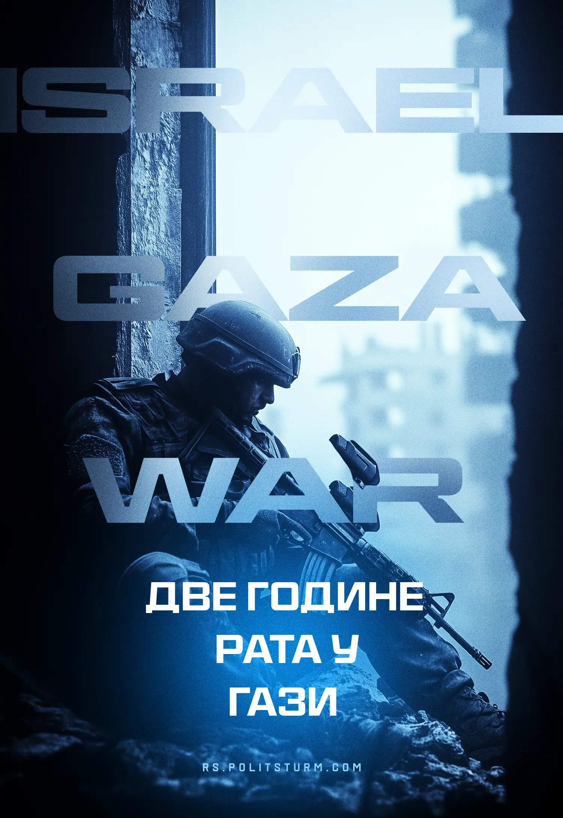

Оригинални чланак
2025-10-13
7 мин. читања

7. октобар 2023. године означио је прекретницу за цео Блиски исток. Наоружана инвазија реакционарних снага Хамаса постала је изговор за великоразмерну војну операцију израелских власти. Дела ИДФ-а касније су призната као геноцид од стране међународне комисије УН-а.
Две године касније, Појас Газе лежи у рушевинама. Десетине хиљада Палестинаца су погинули, милиони су остали без дома, а израелска влада наставља своју војну кампању, претварајући енклаву у зону хуманитарне катастрофе. Ко је заправо имао користи од овог рата и који су његови резултати?
I. Газа: Илузија ослобођења
1.Две године непријатељстава резултирале су хуманитарном катастрофом невиђених размера. Десетине хиљада цивила је погинуло, хиљаде су рањени, а милиони су постали избеглице. Урбана инфраструктура је уништена, водовод и канализација су уништени, а болнице више не функционишу. Глад и епидемије постале су свакодневна стварност за оне који су преживели бомбардовања.
Ово је исход рата који је, према својим покретачима, требало да донесе ослобођење палестинском народу.
2.Хамас је одиграо улогу провокатора и изложио милионе Палестинаца нападима националистичког режима Нетанијахуа. Створенa уз подршку Израела, ова реакционарна исламистичка организација деловала је као марионета империјалиста Ирана и Турске.
Напад милитаната Хамаса и снага под његовом командом 7. октобра био је смишљена провокација. Напад, укључујући масакр на музичком фестивалу Нова у округу Раим, довео је до смрти 1.200 људи – приближно 780 цивила, укључујући раднике, студенте и децу.Више од 250 људи је узето за таоце. Ове акције биле су прорачунате да изазову неизбежне одмаздне ударе Израела, чије руководство подржава западни блок и штити своје интересе на Блиском истоку.
Резултат је био управо онакав какав су лидери Хамаса желели: тотални рат са израелском војском, у којем је цивилно становништво Газе постало живи штит исламиста.
3. Хамас никада није био истински ослободилачки покрет, а догађаји последње две године то јасно илуструју. Када „борбу за ослобођење“ води реакционарни буржоаски покрет и марионета империјалистичких сила, резултати су десетине хиљада мртвих Палестинаца и уништење већег дела урбане инфраструктуре Газе, претварајући је у рушевине.
Западна обала је тешко милитаризована и потчињена војсци националистичког израелског режима. Акције Хамаса дале су израелском империјализму погодан изговор за напад и анексију територија.
Штавише, исламисти су дали израелском империјализму морално покриће за његову агресију, омогућивши Нетанијахуовој влади да консолидује власт. Хамас и његови савезници, укључујући псеудо-комунистички „Народни фронт за ослобођење Палестине“ и „Демократски фронт за ослобођење Палестине“, задали су тежак ударац изгледима за организовање палестинских радника против националног и класног угњетавања. Палестинци у самој Гази који се усуде да протестују против власти Хамаса, бивају силом сузбијени и изложени репресији. Исламистичке снаге растерују демонстрације, хапсе и погубљују активисте. Тако изгледа „ослобођење“ под вођством реакционара.
4.Бројни скупови и протести солидарности са Палестином захватили су свет. Стотине хиљада људи изашло је на улице тражећи прекид ватре. Али ови протести нису успели суштински да утичу на ток војних операција нити да их зауставе. Нису имали значајан утицај ни на израелско руководство ни на владе земаља западног блока.
Напротив, уместо позива на класну солидарност радника Палестине и Израела против „својих“ буржоаских влада, доминирали су националистички и ситнобуржоаски пацифистички слогани, који су на крају створили само илузију активности и доприноса окончању рата.
Ипак, ови скупови су показали огроман антиратни потенцијал маса. Задатак комуниста био је да поведу овај протест и усмере га у ток класне борбе. Уместо тога, комунистичке организације су се раствориле у ситнобуржоаске сукобе, постајући пуки статисти буржоаских снага.
II. Израел: Милитаризација и десничарска политика
1.Рат у Гази значајно је ојачао позицију режима Нетанијахуа унутар земље. Пре догађаја 7. октобра 2023, израелска влада била је у кризи и ослабљена масовним протестима. Напад Хамаса дао је Нетанијахуу прилику да покрене националистичку и шовинистичку медијску кампању под слоганом „националног јединства“ и да опозицију оптужи као „присталице тероризма“.
2.Израелски таоци нису у потпуности ослобођени; многи су убијени или су и даље у заробљеништву. Један од главних наведених циљева рата – ослобођење талаца – готово је потпуно пропао.После две године борби, интензивног гранатирања и уништења у Гази, влада Нетанијахуа није успела да врати већину талаца. Само мали број је ослобођен током војних операција; остали су се вратили у оквиру привремених споразума или су погинули.
Родбина талаца редовно оптужује владу да користи таоце као изговор за наставак рата без стварних напора да их спаси. То је довело до новог таласа незадовољства Нетанијахуовом владом међу Израелцима чији рођаци остају у заробљеништву. Ипак, власти покушавају да ућуткају ову критику даљим подстицањем шовинистичке хистерије и ескалацијом војних акција у Гази и целом Блиском истоку.
3.Политика милитаризације Израела се појачала. Одмах након догађаја 7. октобра, Израел је започео највећу мобилизацију, а ИДФ је позвао више од 350.000 резервиста.
Током две године рата Израел је добио десетине милијарди долара и десетине хиљада тона војне опреме и материјала од свог главног савезника – Сједињених Америчких Држава. Америчка војна помоћ укључивала је прецизно навођене бомбе, артиљеријске гранате, компоненте за систем противваздушне одбране „Гвоздена купола“ и резервне делове за војне авионе, што је повећало зависност израелског капитала од помоћи америчке буржоазије.
Ипак, стотине израелских војника су погинули током копнене операције у Гази – највеће жртве за ИДФ од Другог либијског рата 2006. године.
Најреакционарнији кругови израелских капиталиста ојачали су свој профашистички курс, сузбијајући опозицију и појачавајући шовинистичку пропаганду.
4.Рат у Гази био је само почетак великог регионалног војног похода. Већ две године националистички режим Нетанијахуа систематски напада регионалне прокси снаге савезне са Ираном – Хуте у Јемену, Хезболах у Либану и проиранске снаге у Ираку – водећи рат на више фронтова истовремено.
Почетком 2025. године, користећи слабљење режима Башара ел-Асада у Сирији, израелска влада проширила је контролу над сиријским територијама, посебно јужним провинцијама Кунеитра и Дара, ефективно анексиравши стратешки важна подручја под изговором стварања „зоне безбедносног појаса“.
Ова ескалација кулминирала је лета 2025. године, када је Израел уз пуну подршку Сједињених Држава извео директне ударе на нуклеарна и војна постројења у Ирану, доводећи цео регион на ивицу великог рата. У размени ватре убијене су стотине иранских и десетине израелских цивила, а хиљаде су рањене.
Тако је рат у Гази постао не само локални сукоб, већ и окидач за велико преобликовање равнотеже капиталистичке моћи у целом Блиском истоку.
III. Палестински народ – таоци империјалистичког сукоба
1.Конфликт у Гази искористили су блискоисточни империјалисти ради остваривања својих интереса. Палестински народ постао је талац противречности између Ирана, Турске, Израела и Саудијске Арабије – регионалних сила које представљају интересе различитих империјалистичких блокова. Турска, Катар, Саудијска Арабија и друге исламске и арапске земље експлоатишу палестинску трагедију да би ојачале национализам и шовинизам у сопственим земљама.
2.Директна последица сукоба била је промена политичке равнотеже у региону у корист Израела и евроатлантског блока који стоји иза њега. Реакционарни режим у Ирану подржавао је различите владе и групе у региону како би повећао притисак на Израел. Две године након догађаја од 7. октобра, позиција иранских капиталиста и њихових прокси снага била је озбиљно ослабљена.
3.Међународна пажња усмерена на Палестину користи се од стране буржоазије различитих земаља и свих врста популиста ради јачања сопственог политичког капитала. Признање Палестине од стране више чланица Европске уније представља манифестацију подела унутар евроатлантског блока.
4.УН и међународно право показали су своју беспомоћност. Чак ни признање израелских поступака у Гази као геноцида од стране комисије УН није довело ни до каквих санкција нити изолације починилаца. У контексту глобалне кризе капитализма и трке у наоружању, Уједињене нације су се показале немоћним.
У нашем чланку о ударима на Иран указали смо да ће израелске акције послужити као пример другим земљама. Рат у Гази постао је још један пример за све империјалисте: међународни проблеми у савременом свету могу се успешно решавати силом оружја.
IV. Криза у комунистичком покрету и палестинско питање
1.Међународни комунистички покрет није успео да утиче на сукоб нити да усмери политичку активност маса. Две године рата у Гази биле су тест способности међународног комунистичког покрета да заузме исправан став и делује ефикасно. Тај тест није положен.
Огромна већина комунистичког покрета није успела да заузме правилну позицију. „Марксистичко-лењинистички пол“ Комунистичке партије Грчке и њени савезници с правом су указивали на више од 50 година историје конфликта у Палестини и на лицемерје лидера западног блока.
С правом су наглашавали да је напад Хамаса и цивилне жртве у Израелу био само изговор израелској влади да настави своју експанзионистичку политику.
Међутим, интереси других блокова, пре свега регионалних империјалиста и кинеског блока, нису узети у обзир. Због тога је улога Хамаса као реакционарне исламистичке организације занемарена и прећутана. Значај догађаја од 7. октобра као намерне провокације био је умањен. Штавише, у неким случајевима изношени су аргументи у одбрану ове организације. Ту аргументацију је наша организација детаљно анализирала у великом материјалу о Палестини.
2.Позиција безусловне подршке снагама које представљају Палестину застарела је и није примерена савременој ситуацији. Током Хладног рата и у првој деценији након распада социјалистичког блока, Палестина се повезивала са Палестинском ослободилачком организацијом (ПЛО). Многе снаге унутар ПЛО-а биле су оријентисане ка СССР-у и социјалистичким земљама и добијале су материјалну подршку од њих. У 21. веку њихово место заузели су исламисти из Хамаса. Ову организацију Израел је подржавао како би потиснуо комунисте и друге прогресивне снаге. Тај прорачун се показао успешним: напад Хамаса пружио је савршен изговор за агресију. Палестински народ поистовећен је са покретом који га потлачује.
„Марксистичко-лењинистички пол“ заостајао је за својим противницима. Није био у стању да води акције и износи пароле различите од многих анархистичких, троцкистичких, социјал-шовинистичких, социјал-демократских или исламистичких структура.
Уместо да промовишу независну комунистичку позицију у овом сукобу у интересу радничке класе, супротстављајући се и Израелу и Хамасу, разне комунистичке организације и покрети прешли су на позиције безусловне подршке про-исламистичким снагама.
Ове организације нису успеле да поведу покрет у одбрану палестинског народа и усмере га у правцу класне борбе.Нису успеле да спроведу адекватан рад међу Палестинцима и солидарним радницима, објашњавајући стварне узроке конфликта и начине за његово решење.
Уместо тога, ишле су у корак са догађајима, постајући пијуни различитих политичких авантуриста и омогућавајући буржоаској пропаганди да комунисте означи као „браниоце хамасовског тероризма“. Капиталисти су успешно искористили учешће комуниста у про-палестинским протестима како би ширили антикомунистичка, националистичка и шовинистичка расположења. Директна последица тога било је јачање десничарских, фашистичких снага које играју на карту „одбране од исламске претње“ и „левичарског екстремизма“.
Палестинско питање открило је све проблеме међународног комунистичког покрета: недостатак јединствене теорије, организациону расцепканост и општу слабост.
V. Шта чинити?
1.Рат у Гази и став комуниста према њему постали су јасна манифестација кризе комунистичког покрета. Он је показао да без марксизма-лењинизма, класне анализе и доследног интернационализма, комунисти су осуђени да остану пасивни посматрачи који под реп организованијих снага.
2.Сада, када буржоазија неколико великих сила отворено заговара признање Палестине и спремна је да је подржи „међународним снагама“, комунисти морају јасно да се разликују од свих реакционарних снага. Морају исправити своје грешке и усредсредити се на објашњавање природе Хамаса и других буржоаских снага које ће се представљати као алтернатива исламистима.
3.Све комунистичке организације које су учествовале у протестима морају критички оценити своју тактику и потпуно преиспитати свој став према међуимперијалистичким сукобима и социјал-шовинистима.
Стратегија рада комуниста мора бити заснована на марксистичко-лењинистичкој теорији без изобличавања и одступања. Мора се водити независна класна политика која се ни под којим условима не сме мешати са деловањем буржоаских снага и њиховом пропагандом. Комунисти морају доследно раскринкати међуимперијалистичку природу сукоба, показујући да се борба између империјалиста води на рачун крви радника с обе стране.
4.У свом раду, комунисти морају стално наглашавати да само социјализам може окончати ратове. У том духу, морају јасно и недвосмислено спроводити принцип интернационализма у пракси: јединство радника свих земаља у борби против капитализма и његових манифестација.
Ниједна уступка нити одступање које проглашава раднике једне или друге стране „важнијим“ или „првенственим“ није дозвољено.
Једини пут ка истинском ослобођењу палестинског народа лежи у заједничкој борби јеврејских и арапских радника против својих капиталиста, за социјалистичку реконструкцију целог Блиског истока.
Желите ли да ступите у контакт с нама? Пишите нам:Пријава за приступање Политштурму

Оригинални чланак

